ΔΕΛΤΙΟ ΤΥΠΟΥ

ΑΥΓ. 2022

**BIOFACH** **SAUDI ARABIA | 7-9 Νοεμβρίου 2022 | Ριάντ, Σαουδική Αραβία**

Ο κλάδος των βιολογικών τροφίμων θα συναντηθεί για ακόμη μία φορά, στη **BIOFACH** **SAUDI ARABIA**!

H **BIOFACH** **SAUDI ARABIA** είναι **το όγδοο μέλος** της οικογένειας της **BIOFACH** και θα ανοίξει τις πόρτες της για πρώτη φορά **από τις 7 έως 9 Νοεμβρίου 2022** στο Διεθνές Συνεδριακό & Εκθεσιακό Κέντρο του **Ριάντ**. Η έκθεση εκτός από το να αναδείξει τα καλύτερα βιολογικά προϊόντα, θα ασχοληθεί επιπλέον και με τα δύο πιο σημαντικά ζητήματα της τοπικής βιολογικής αγοράς: το **ΝΕΡΟ** και το **ΛΙΠΑΣΜΑ**, και αναμένεται να συγκεντρώσει:

**3.600 τμ** εκθεσιακού χώρου      |      **150** εκθέτες    |      **10.000** επισκέπτες

**Η συνεχώς αυξανόμενη ζήτηση για βιολογικά**

Ο κλάδος των βιολογικών προϊόντων στη Μέση Ανατολή **αναπτύσσεται γρήγορα**. Ο χώρος στα ράφια για βιολογικά τρόφιμα και ποτά έχει αυξηθεί **περισσότερο από 60% τα τελευταία 5 χρόνια** σύμφωνα με το **organic-market.info**. Ως μια από τις μεγαλύτερες χώρες της ΜΕΝΑ (Μέση Ανατολή + Βόρεια Αφρική), η Σαουδική Αραβία **επενδύει σε μεγάλο βαθμό στην ανάπτυξη του βιολογικού τομέα** – από την αγροτική παραγωγή μέχρι το ράφι – και το προσδιορίζει ως ένα σημαντικό κλειδί για το μέλλον. Η **BIOFACH** **SAUDI ARABIA** είναι **ο διεθνής κόμβος βιολογικών προϊόντων** **για** το σύνολο της Μέσης Ανατολής και της Βόρειας Αφρικής (MENA region) που συγκεντρώνει **περισσότερες από 18 χώρες**. Αρπάξτε την ευκαιρία για πολύτιμες εμπορικές συνδέσεις και λάβετε μέρος το 2022!

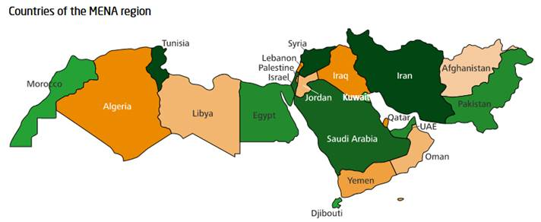

**Το δίκτυο της BIOFACH** **world**

Το δίκτυο της **BIOFACH World** **συνδέει βιολογικές αγορές με τη διεθνή ζήτηση** **σε οκτώ (8) βασικές οικονομικές περιοχές του πλανήτη,** ενώ προωθεί ταυτόχρονα την ανάπτυξη των περιφερειακών αγορών.

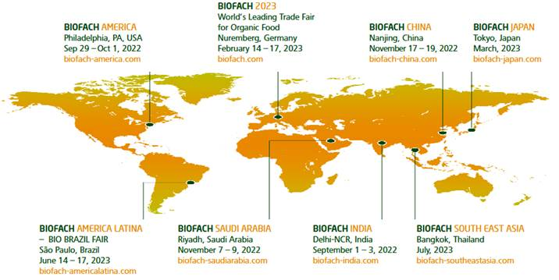

**Κατηγορίες προϊόντων της** **BIOFACH** **SAUDI ARABIA**

**Φρέσκα Τρόφιμα**: Φρούτα, Λαχανικά, Πατάτες, Μανιτάρια / Κρέας, Ψάρια, Θαλασσινά / Ψωμί, Προϊόντα άρτου / Γαλακτοκομικά προϊόντα / υποκατάστατα γάλακτος & κρέατος / Τυριά / Αυγά / Έτοιμα Προϊόντα Διατροφής

**Κατεψυγμένα Τρόφιμα**: Κατεψυγμένα Έτοιμα Προϊόντα Διατροφής / Κρέας / Ψάρια & Θαλασσινά / Ψημένα Προϊόντα / Φρούτα, Λαχανικά, Βότανα / Παγωτά

**Προϊόντα Παντοπωλείου για μαγείρεμα / ψήσιμο**: Καλαμπόκι, όσπρια, άλλα αλεσμένα προϊόντα / Ψωμί, αρτοσκευάσματα, αυξητικά μέσα / Φαρινώδη προϊόντα / Προϊόντα ντομάτας, έτοιμες σάλτσες / Μπαχαρικά, αλάτι, έτοιμα προϊόντα / Ξύδια, καρυκεύματα / Ελαιόλαδα / Άλλα μαγειρικά λάδια / Είδη παντοπωλείου, στιγμιαία και ημι-στιγμιαία γεύματα, κονσερβοποιημένα τρόφιμα / Γλυκαντικά

**Προϊόντα Παντοπωλείου σνακ / γλυκά:** Ξηροί καρποί, αποξηραμένα φρούτα / Σοκολάτα / Γλυκά, διάφορα είδη ζαχαροπλαστικής / Αλμυρά μπισκότα, αλατισμένα σνακ

**Προϊόντα Παντοπωλείου ποτά:** Νερό / Τσάι / Καφές / Άλλα ζεστά ροφήματα / Άλλα μη αλκοολούχα ποτά / Κρασί / Μπύρα / Άλλα αλκοολούχα ποτά

**Άλλα προϊόντα παντοπωλείου**: Δημητριακά, μούσλι / Γλυκά επάλειψης, μέλι / Αλείμματα / Delicatessen, ορεκτικά / Διαιτητικές τροφές, παιδικές τροφές / Θεραπείες, Συμπληρώματα διατροφής / Άλλα προϊόντα παντοπωλείου

**Μη Τρόφιμα**: Απορρυπαντικά, Είδη Καθαρισμού / Υφάσματα / Τροφές για κατοικίδια / Σπόροι & φυτά / Συσκευές και είδη νοικοκυριού

**Τεχνολογία & Εξοπλισμός**: Συσκευασία / Επεξεργασία, Φινίρισμα / Εξοπλισμός πώλησης

**Πρώτες Ύλες & Προμήθειες**

**ΜΜΕ, Υπηρεσίες:** Εκδόσεις, Σύνδεσμοι, Ινστιτούτα / Πιστοποίηση, Επιθεώρηση / Εκπαίδευση, Έρευνα / Άλλες υπηρεσίες

**Νερό:** Επεξεργασία νερού & λυμάτων, Βιολογική επεξεργασία, Δοκιμή & μέτρηση, Αφαλάτωση, Συστήματα φίλτρων, Συστήματα άρδευσης

**Λιπάσματα:** Λίπασμα, Παραγωγή & επεξεργασία, Προετοιμασία εδάφους, Συστήματα διασποράς, Πωλήσεις, Ανάλυση & μέτρηση

Επικοινωνία:

Γραφεία Έκθεσης Νυρεμβέργης για Ελλάδα & Κύπρο

Κυβέλης 3, 15344 Γέρακας, Τηλ. 210 6410405,

email: [info@nuernbergmesse.gr](mailto:info@nuernbergmesse.gr)